田阳田州广西科茂劳务有限公司
“7·8”一般触电事故调查报告

2023年7月8日17时45分许，广西科茂劳务有限公司在田阳区田州镇东江村新屯的广西百色综合布线信息化工程项目电力大厦至机场P105-P111光缆线路P110号至P111号光缆水泥杆之间的光缆敷设施工现场,发生一起触电致1人死亡的事故。
事故发生后，区委、区政府高度重视，区委、区政府主要领导作出重要批示，要求抓紧事故调查，依法依规严肃处理，深刻汲取事故教训，举一反三，严防再次发生事故。根据《中华人民共和国安全生产法》《生产安全事故报告和调查处理条例》（国务院第493号令）等有关法律法规的规定，田阳区人民政府依法成立由区应急管理局牵头，百色市公安局田阳分局、区工信局、区司法局、区总工会、田州镇人民政府等单位组成的事故调查组。调查组按照“四不放过”和“依法依规、实事求是、注重实效、公平公正”的原则，按程序开展事故调查取证工作。经事故调查组现场勘查，查阅相关资料，结合事故在场人员、相关工作人员询问笔录以及综合分析等，查明了事故发生原因、经过、人员伤亡和直接经济损失情况，认定了事故性质和责任，并针对事故原因及暴露出的突出问题，提出了对相关责任单位、责任人员的处理和事故防范整改措施建议。经调查认定，田阳田州广西科茂劳务有限公司“7·8”事故是一起因触电造成1人死亡的一般生产安全责任事故。现就事故调查结果报告如下：
一、事故基本情况
（一）项目基本情况
广西百色综合布线信息化工程项目业主(建设单位)是武汉虹信技术服务有限责任公司。2023年2月28日，武汉虹信技术服务有限责任公司将该项目施工劳务分包给广西科茂劳务有限公司并签订工程施工劳务分包合同(签订有专门安全生产管理协议)。同年3月13日，项目业主给施工劳务分包单位下达开工令，3月15日起开始施工。项目业主单位按签订专门安全生产管理协议对劳务分包单位的安全生产工作统一协调、管理。
（二）事故发生单位及涉事电线线路概况
1.事故发生单位基本情况
广西科茂劳务有限公司，为广西百色综合布线信息化工程项目施工劳务分包方。该公司统一社会信用代码：91450900MA5PJLT478（1-1），地址：南宁市青秀区平湖路8号伟业小区20号综合楼（广图大厦）5楼503号，经济类型：有限责任公司（自然人投资或控股），法定代表人：陈*秋，注册资金：壹仟伍佰陆拾万圆整，经营范围许可项目：建筑劳务分包；建设工程施工；道路货物运输(不含危险货物)；施工专业作业(依法须经批准的项目，经相关部门批准后方可开展经营活动，具体经营项目以相关部门批准文件或许可证件为准)一般项目：土石方工程施工；建筑用石加工；机械设备租赁；租赁服务(不含许可类租赁服务)：安防设备销售：信息咨询服务(不含许可类信息咨询服务)；信息技术咨询服务；建筑材料销售；商务代理代办服务；物业管理；工程管理服务；工程造价咨询业务；会议及展览服务；信息系统运行维护服务；电子、机械设备维护(不含特种设备)；网络技术服务；信息系统集成服务；家政服务；装卸搬运；普通货物仓储服务(不含危险化学品等需许可审批的项目)(除依法须经批准的项目外，凭营业执照依法自主开展经营活动)。该公司于2020年6月5日成立。该公司持有建筑业企业资质证书和安全生产许可证，证书均在有效期内。
2.涉事电线线路及主人基本情况
(1)涉事电线线路基本情况
该电线线路是陈*良大概于2017年为其鱼塘照明等日常用电，从百育镇四那村坡虫屯安装好的电表拉到鱼塘220伏照明用电线路，线路总长约800米，从电表到事故点约720米，其中有约70米的电线混拉到通信光缆线，电线每天24小时正常通电。
(2)涉事电线线路主人基本情况
陈*良，男，49岁，壮族，初中文化程度，户籍所在地：百色市田阳区田州镇东江村下屯79号，居民身份证号：452622********0035，是涉事电线线路主人。
（三）事故发生单位安全管理情况
事故地点位于田阳区田州镇东江村新屯的广西百色综合布线信息化工程项目电力大厦至机场P105-P111光缆线路P110号至P111号光缆水泥杆之间的光缆敷设施工现场，事发时间为2023年7月8日17时45分许，事故现场作业工艺流程为广西科茂劳务有限公司施工作业人员李*坚从新立的光缆水泥杆攀登上去，用滑轮坐椅载人沿两杆间的钢丝吊线滑行进行光缆敷设作业，到达事故点附近拐弯处P110号光缆水泥杆后，继续沿P111号光缆水泥杆原有的一根钢丝吊线约30米处滑行时发生触电。事故发生单位安全生产管理混乱，施工现场失管脱管；安全教育培训流于形式，走过场，从业人员安全教育培训记录不健全，不完善；施工前未认真开展安全生产隐患排查治理工作，未及时发现并消除电线混拉到通信光缆线的事故隐患；高处作业人员李*坚未取得登高作业操作证上岗作业，作业时未按规定戴防触电手套等个人防护用品，违规冒险作业，导致事故发生。
(四)事故发生经过
2023年7月8日6时许，施工队员李*坚、黄*收、张*平、朱*生、茹*波5人从德保县出发前往田阳区田州镇东江村新屯的广西百色综合布线信息化工程项目电力大厦至机场P105-P111光缆线路施工点。8时许，李*坚、黄*收等5人到达施工地点施工，开始挖水泥线杆坑，再用吊机立水泥杆，打地锚，做包箍（包括事故点附近拐弯处P110号光缆水泥电杆的包箍），拉钢丝吊线（用于滑轮坐椅载人捆绑光缆线），中午在施工地点吃饭休息，14时许继续施工作业。施工作业人员李*坚从新立光缆水泥杆攀登上去，用滑轮坐椅载人沿两杆间钢丝吊线滑行进行光缆敷设作业，到达附近拐弯处P110号光缆水泥杆后，继续沿P111号光缆水泥杆原有的一根钢丝吊线约30米处滑行时，突然叫了一声。17时45分许，工友张铁平在李*坚光缆敷设前方拉线，听到李*坚叫了一声，发现其晕在高空,意识到其已经触电，迅速跑到新立光缆水泥杆准备喷漆刷字的朱*生求助。朱伏生得知李*坚触电后，迅速拿钳子跑到电线混拉到通信光缆线处，让张*平用竹杆把电线挑下来，用钳子剪断电线。17时58分许，朱*生、张*平、黄*收、茹*波4人一起把李*永坚从滑轮坐椅上移到地面安全地方，朱*生、张*平进行心脏复苏抢救，黄*收立即拨打120急救电话，茹*波及时向项目经理刘*仑电话报告事故情况。18时18分许，120急救车到达事故现场，经医护人员现场抢救，李*坚已无生命体征，确认其死亡。
（五）事故现场情况
经事故调查组勘查，事故地点位于百色市田阳区田州镇东江村新屯的广西百色综合布线信息化工程项目电力大厦至机场P105-P111光缆线路P110号至P111号光缆水泥杆之间光缆敷设施工点。事故点为一条由西北方向往东的光缆线路，东南方向为新立的光缆水泥杆，离事故点约90米。东南面为通往百育镇四那村坡虫屯乡村便道，离事故点约1.5米。东面为芒果地。光缆线路事故点与地面垂直距离约3.2米，光缆线路有电线混拉约70米，该电线线路总长约800米，从电表到事故点约720米，事故点电线到鱼塘约80米(该段电线事故点已被剪断)。事故点沿乡村便道约50米已拉警戒线。（后附现场照片）
（六）人员伤亡和直接经济损失情况
事故造成1人触电死亡。死者李*坚：男，汉族，37岁，生前居民身份证号码：452502********3419，户籍所在地：广西贵港市南桥区桥圩镇姚平村岭塘屯39号，生前系广西科茂劳务有限公司施工队员。事故造成直接经济损失约120万元。
二、事故应急处置及评估情况
(一)事故信息接报及响应情况
接到事故报告后，区应急管理局、百色市公安局田阳分局、区工信局、区总工会、区司法局、田州镇人民政府等单位相关领导和工作人员陆续赶到事故现场，了解事故发生原因、经过、人员伤亡等情况，并做好安抚死者家属等工作。区应急管理局按照规定及时向区两办、市应急局上报事故情况，并将事故录入事故综合直报系统。
(二)事故现场应急处置情况
事故发生后，施工队员及时对伤员进行抢救，拨打120急救电话，并电话报告公司项目经理刘*仑（当时不在事故现场）。刘*仑接到事故报告后，立即电话安排相关人员做好伤员抢救工作，并向公司领导和地方政府相关部门汇报事故情况，随后赶赴事故现场配合相关部门做好应急处置工作。
(三)医疗救治和善后工作情况
2023年7月8日18时18分许，120急救车到达事故现场后，经医护人员现场抢救，发现李*坚已无生命体征，确认其死亡。7月8日24时许，李*坚遗体暂时转运到田阳区人民医院存放。
7月14日，在事故善后处理工作组协调下，广西科茂劳务有限公司与死者家属达成了死亡赔偿协议，7月15日5时30分许，李*坚遗体运回老家安葬,善后工作结束。
(四)事故应急处置评估
经综合评估，该事故处置及时，抢救工作有序有效。事故发生后，施工队员及时对伤员进行抢救，迅速拨打120急救。接到事故报告后，政府相关部门迅速响应，相关领导和工作人员陆续赶赴现场并进行调查取证，将事故信息按规定及时上报。同时积极开展事故善后处置工作，应急处置比较得当。但同时也暴露出事故单位安全生产管理混乱，施工现场管理不到位等问题。
三、事故原因
（一）直接原因
李*坚安全意识淡薄，在已知有电线未采取断电情况下，盲目施工，冒险作业，在光缆敷设作业过程中左手拇指触摸到裸露电线，电流从手传到人体形成回路，导致触电循环衰竭、心跳呼吸骤停，这是造成本次事故发生的直接原因。
（二）间接原因
广西科茂劳务有限公司安全生产主体责任落实不到位，安全生产管理混乱，施工现场失管脱管，导致施工人员违规冒险作业；安全教育培训流于形式，走过场，从业人员安全教育培训记录不健全，不完善；施工前未认真开展安全生产隐患排查治理工作，未及时发现并消除电线混拉到通信光缆线的事故隐患；安排未取得登高作业操作证的李*坚进行高处作业；未督促作业人员李*坚按规定戴防触电手套等个人防护用品。
四、事故有关单位存在的主要问题
(一)事故单位
1.广西科茂劳务有限公司安全生产主体责任落实不到位，安全生产管理混乱，施工现场失管脱管。未遵守《中华人民共和国安全生产法》第三条第二款“安全生产工作实行管行业必须管安全、管业务必须管安全、管生产经营必须管安全，强化和落实生产经营单位主体责任与政府监管责任，建立生产经营单位负责、职工参与、政府监管、行业自律和社会监督的机制”和第二十六条“生产经营单位的安全生产管理机构以及安全生产管理人员应当恪尽职守，依法履行职责”的规定。
2.安全教育培训流于形式，走过场。未遵守《中华人民共和国安全生产法》第二十五条第一款第二项“生产经营单位的安全生产管理机构以及安全生产管理人员履行下列职责：(二)组织或者参与本单位安全生产教育和培训，如实记录安全生产教育和培训情况”、第二十八条第一款“生产经营单位应当对从业人员进行安全生产教育和培训，保证从业人员具备必要的安全生产知识，熟悉有关的安全生产规章制度和安全操作规程，掌握本岗位的安全操作技能，了解事故应急处置措施，知悉自身在安全生产方面的权利和义务。未经安全生产教育和培训合格的从业人员，不得上岗作业”和第二款“生产经营单位使用被派遣劳动者的，应当将被派遣劳动者纳入本单位从业人员统一管理，对被派遣劳动者进行岗位安全操作规程和安全操作技能的教育和培训。劳务派遣单位应当对被派遣劳动者进行必要的安全生产教育和培训”的规定。
3.施工前未认真开展安全生产隐患排查治理工作，未及时发现并消除事故隐患。未遵守《中华人民共和国安全生产法》第四十一条第二款“生产经营单位应当建立健全并落实生产安全事故隐患排查治理制度，采取技术、管理措施，及时发现并消除事故隐患。事故隐患排查治理情况应当如实记录，并通过职工大会或者职工代表大会、信息公示栏等方式向从业人员通报。其中，重大事故隐患排查治理情况应当及时向负有安全生产监督管理职责的部门和职工大会或者职工代表大会报告”的规定，未及时发现并消除电线混拉到通信光缆线的事故隐患，导致事故发生。
4.安排不具资格员工上岗作业。未遵守《中华人民共和国安全生产法》第三十条第一款“生产经营单位的特种作业人员必须按照国家有关规定经专门的安全作业培训，取得相应资格，方可上岗作业”的规定，违反《特种作业人员安全技术培训考核管理规定》第五条“特种作业人员必须经专门的安全技术培训并考核合格，取得《中华人民共和国特种作业操作证》后，方可上岗作业”的规定，违法违规安排李永坚进行高处作业。
5.未督促作业人员按规定戴防触电手套等个人防护用品。未遵守《中华人民共和国安全生产法》第四十五条“生产经营单位必须为从业人员提供符合国家标准或行业标准的劳动防护用品，并监督、教育从业人员按照使用规则佩戴、使用”的规定，未监督、教育从业人员李永坚按照使用规则佩戴、使用防触电手套。
（二）有关监管部门
外来施工项目未按规定到当地相关部门报备，造成安全监管盲区。
（三）地方党委政府
地方党委政府在贯彻执行有关安全生产法律法规的宣传力度不足。
五、事故主要教训
事故暴露出相关企业未严格落实安全生产主体责任，安全教育培训流于形式，隐患排查治理不到位，作业现场安全管理不到位，特种作业人员未执证上岗，作业人员未按规定佩戴、使用个人防护用品等问题。
六、对有关责任单位和责任人员的处理建议
根据《中华人民共和国安全生产法》、国务院《生产安全事故报告和调查处理条例》等有关规定，事故调查组对广西科茂劳务有限公司“7.8”触电事故认定为一般生产安全责任事故，并提出如下处理建议：
（一）对有关责任人的责任认定及处理建议
1.李*坚，男，生前为广西科茂劳务有限公司施工人员，安全意识淡薄，无证上岗，未按规定戴防触电手套,冒险作业，在光缆敷设作业过程中导致触电循环衰竭、心跳呼吸骤停，是本次事故的直接责任者，对本起事故的发生负有直接责任，鉴于其在事故中已经死亡，建议免于追究其责任。
2.刘*仑，男，广西科茂劳务有限公司劳务分包方项目经理，未认真履行安全生产管理职责，对本起事故的发生负有重要领导责任。建议由百色市田阳区应急管理局依据《中华人民共和国安全生产法》第九十六条规定进行行政处罚。
（二）对事故责任单位的责任认定及处理建议
广西科茂劳务有限公司安全生产主体责任落实不到位，安全生产管理混乱，施工现场失管脱管,对本次事故的发生负有主要管理责任。建议由百色市田阳区应急管理局依据《中华人民共和国安全生产法》第一百一十四条规定进行行政处罚。
七、防范措施建议
为避免类似事故发生，提出如下建议：
1.广西科茂劳务有限公司要落实安全生产主体责任，强化安全教育培训，加强安全生产隐患排查治理工作，做好作业现场安全管理，严格要求特种作业人员执证上岗，监督、教育从业人员按规定佩戴、使用个人防护用品。
2.辖区各相关企业要认真汲取此次事故教训，举一反三，加强安全生产隐患排查治理工作，加大安全投入，消除安全隐患，杜绝各类安全生产事故发生。
3.辖区内行业监管部门和各乡镇人民政府，要认真履行安全生产管理职责，加强对电力线路混拉到通信光缆线路现象开展隐患排查，加强对外包项目安全生产管理,消除安全隐患。

附件：1.参加事故调查报告讨论人员名单
2.事故现场照片

田阳区人民政府广西科茂劳务有限公司
“7·8”一般触电事故调查组
2023年9月5日
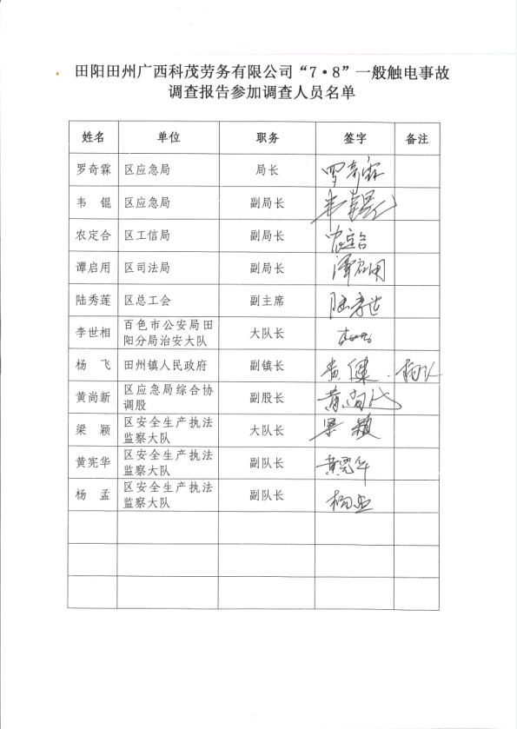
事故现场照片
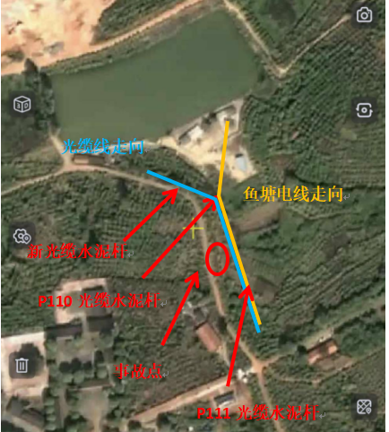
附图1 事故点示意图

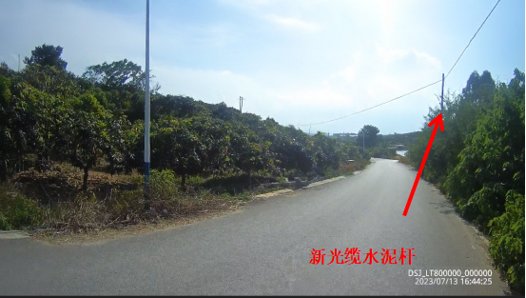
附图2 新立水泥杆

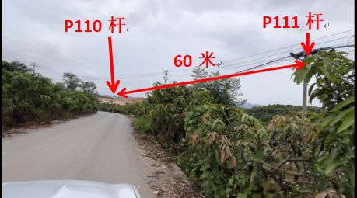
附图3 P110水泥杆与P111水泥杆相对位置与距离

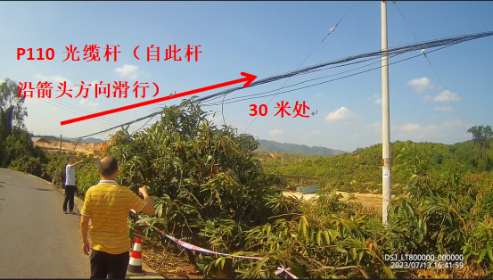
附图4 P110水泥杆与事故点距离

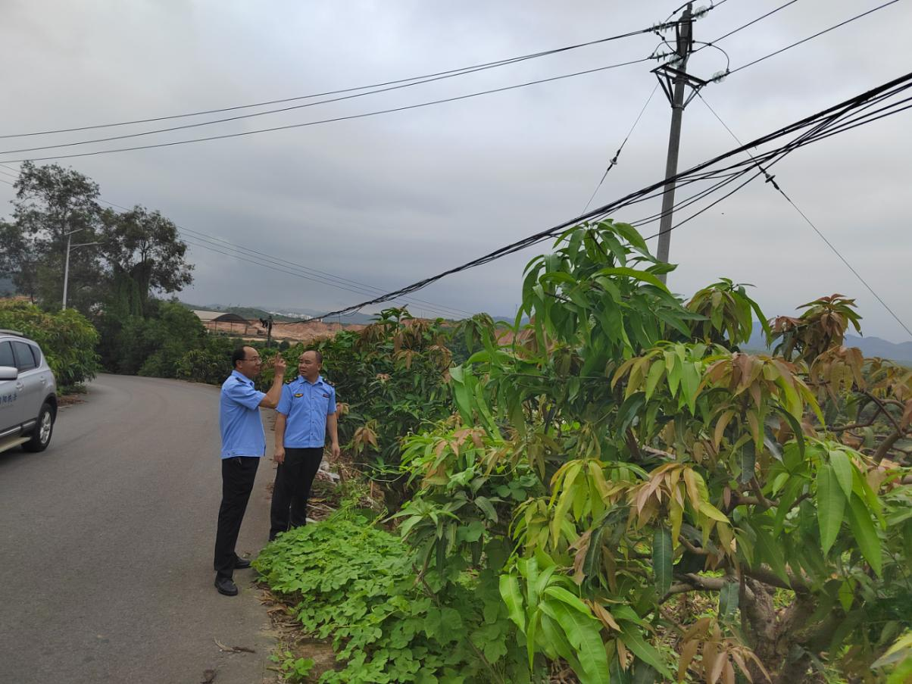
事故点
附图5 调查组在事故点调查

